**Геометрія 31.03**

**7 клас**

Прочитати параграф 22, дати відповіді на питання в кінці параграфа.

Переглянути <https://youtu.be/opxi8P5H9aM>

Виконати № 608, 612

**8 клас**

Повторити параграф 23, дати відповіді на питання в кінці параграфа.

Виконати № 846, 860, https://learningapps.org/watch?v=p1040gi5c20.

**9 клас**

Прочитати параграф 19-20.

Переглянути https://youtu.be/hbIoEzvA5xs

Виконати № 916, 935.

Проект “Симетрія навколо нас” презентація із зображенням осей симетрії чи точки семетрії.

Приклад:

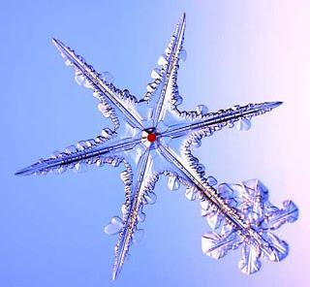

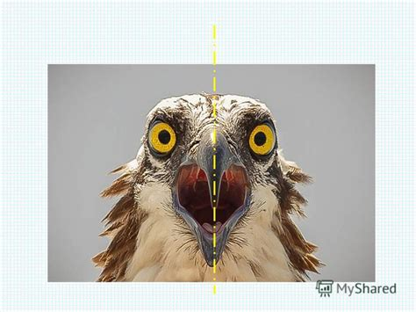

10 клас

Повторити параграф 1-2

Переглянути <https://youtu.be/2fO4H3J-F6U> та <https://youtu.be/4TYp7Dn8dcs>

Виконати: Код доступу 446884, [join.naurok.ua](http://join.naurok.ua/)